**Техническое задание**

1. **Наименование программы и краткое описание**

Веб-приложение «МАОУ Лицей 44» (Кострыкиной Екатерины) предназначено для просмотра информации, новостей и объявлений в МАОУ «Лицей 44».

1. **Краткая характеристика области применения, назначение разработки**

Программа будет использоваться учителями, школьниками и их родителями.

Пользователи будут просматривать информацию о предстоящих мероприятиях, школьные новости и объявления, проходить опросы, смотреть расписание уроков.

1. **Описание работы программы**

После запуска программы  пользователю отображается главная страница сайта – новостная лента.

Далее с помощью различных кнопок можно перемещаться на другие страницы сайта:

* страница с опросами;
* страница с расширенным количеством новостей;
* страница с расписанием;
* страница регистрации или входа в аккаунт.

Каждая страница будет разработана на основе шаблона base.html.

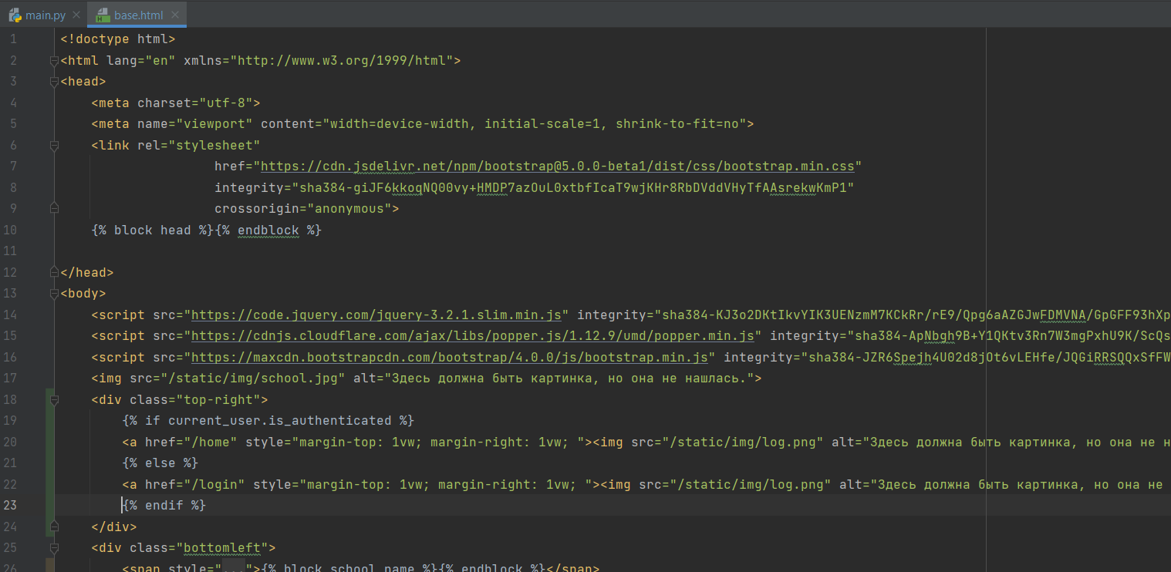

Фрагмент шаблона base.html

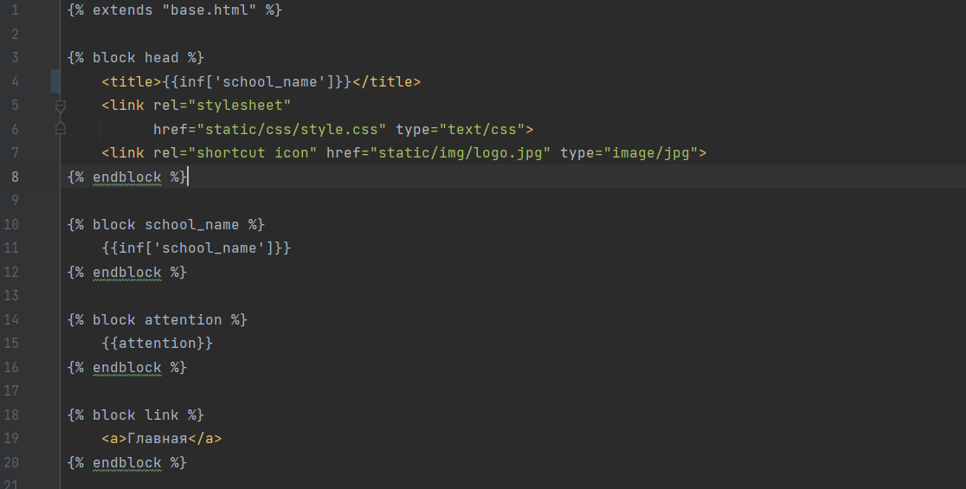

Фрагмент кода главной страницы

Данные о пользователях веб-приложение хранит в базе данных school.db, которая содержит в себе данные об имени, фамилии, возрасте, роли (ученик, учитель, родитель), логине и пароле. Запись данных веб-приложение проводит самостоятельно.

Для добавления опроса, нужно записать краткую информацию о нём в общий текстовый документ и описать содержимое опроса по шаблону. Например, при ниже изображённом содержании опроса, сайт выведет данную форму.

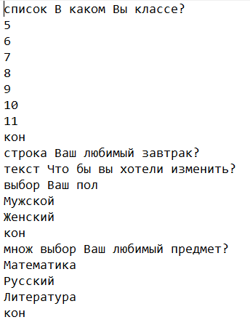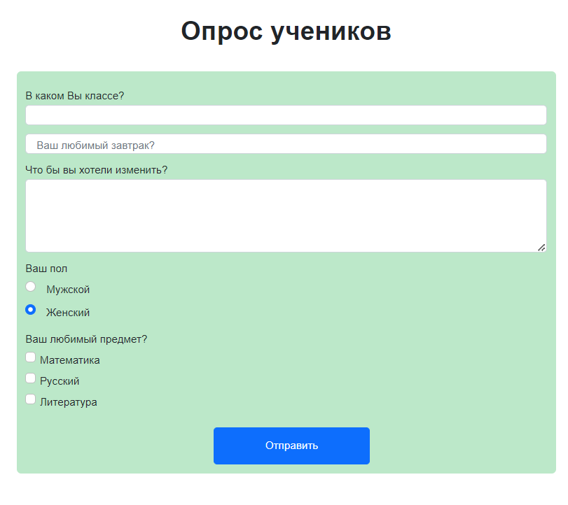

После прохождения пользователем опроса, приложение записывает ответы в текстовом документе.

Для добавления новости, аналогично требуется наличие записи с краткой информацией о ней в общем документе и наличие отдельного файла с полной информацией. Новости можно форматировать и прикреплять к ним изображения. Так, данные символы в начале строки:

{<путь до изображения>} – прикрепляет изображение;

* - делает шрифт жирным.

@ - создаёт маркированный список;

~ - применяет курсивное начертание.

Основные функции, которые будут реализованы:

* main_page() – для отображения главной страницы;

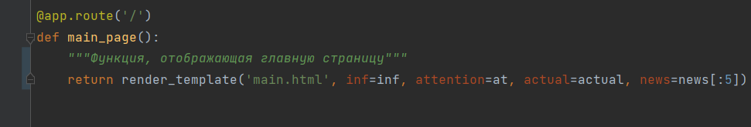

* schedule_page() – для отображения главной страницы с расписанием;

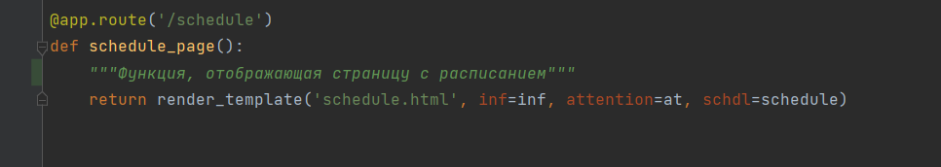

* news_page() – для отображения страницы со школьными новостями;

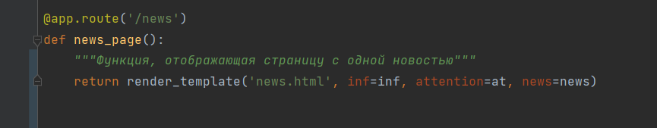

* sign_in () – для авторизации пользователей;

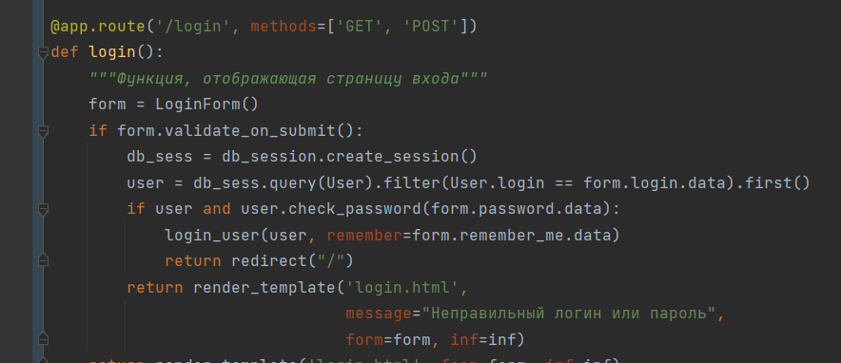

* logout () – для выхода из аккаунта.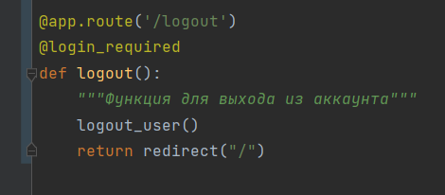

1. **Требования к составу и параметрам технических средств**

Компьютер пользователя, включающий в себя:

* процессор x86 с тактовой частотой, не менее 1 ГГц;
* оперативную память объемом, не менее 1 Гб;
* видеокарту, монитор, мышь, клавиатура.

Два компьютера для СУБД (основной и резервный), включающий в себя:

* процессор x86 с тактовой частотой, не менее 1 ГГц;
* оперативную память объемом, не менее 1 Гб;
* видеокарту, монитор, мышь.

1. **Список используемой литературы**
2. ГОСТ 19.201-78 Единая система программной документации. Техническое задание. Требования к содержанию и оформлению. 1978. Режим доступа: <http://protect.gost.ru/document.aspx?control=7&id=155153>
3. Пример технического задания по ГОСТ 19.201-78. Режим доступа: <https://pro-prof.com/forums/topic/%D0%BF%D1%80%D0%B8%D0%BC%D0%B5%D1%80-%D1%82%D0%B5%D1%85%D0%BD%D0%B8%D1%87%D0%B5%D1%81%D0%BA%D0%BE%D0%B3%D0%BE-%D0%B7%D0%B0%D0%B4%D0%B0%D0%BD%D0%B8%D1%8F-%D0%BF%D0%BE-%D0%B3%D0%BE%D1%81%D1%82-19-201-78>